宜蘭縣宜蘭市南屏國小
104年度「廁所清潔及綠美化」活動成果
活動名稱 | 廁所清潔及綠美化 | 承辦人(主持人) |  |  | 林志中
活動名稱 | 廁所清潔及綠美化 | 參加人數 |  |  | 850人
項目 | 活動內容剪影 | 活動日期 |  | 104年月日
項目 | 活動內容剪影 | 活動地點 |  | 南屏國小
照片一、二 | 說明：廁所清潔  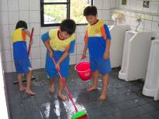 |  | 說明：廁所清潔  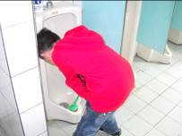
照片三、四 | 說明：廁所清潔  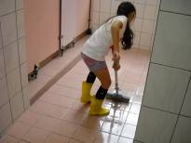 |  | 說明：廁所清潔  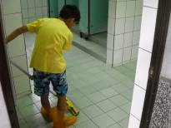
照片五、六 | 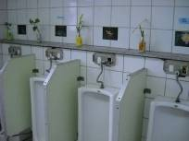  說明：廁所綠美化 |  | 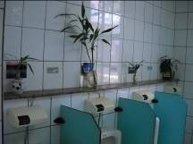  說明：廁所綠美化

